Practica de firewall



Antonio Soler Amorós 2ºG SMR
Diagrama de la empresa

Router
H0
S1
S3
HTTP
server
S2
H1
H2
NAS
Router Clase
192.168.0.1
192.168.1.1
192.168.2.1
192.168.2.2
192.168.2.3
192.168.2.10
192.168.0.10
192.168.1.10
192.168.10.100
enp0s10
enp0s3
enp0s8
enp0s9

●Para instalar el servidor HTTP pondremos lo siguiente:
sudo apt-get install apache2
y empezará la instalación. Esta es su configuración de red:
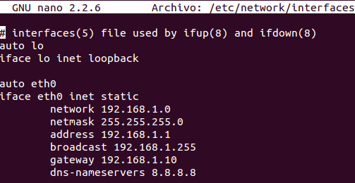

● Para tener el NAS, instalaremos windows xp, y compartiremos una carpeta en nuestra red.

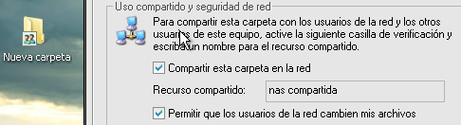

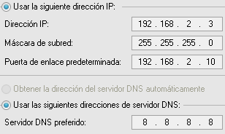
Esta es su configuración de red

SCRIPT

